POP Talentontwikkeling
Jordy van Walsem
SMM2C

SALESMANAGER + CONTENT CREATOR




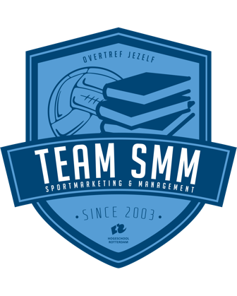

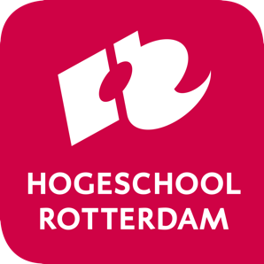

TALENTONTWIKKELING
SPORTMARKETING & MANAGEMENT
JAAR 2

Inhoudsopgave:

- Gekozen profielen…………………………………………...3

- Vaardigheden/competenties………………………………3

- Activiteiten…………………………………………………….4

- Planning……………………………………………………….5

- Welke Positionering streef je na?

Wat ik wil na streven is dat ik aan het einde van dit jaar mezelf erg verdiept heb in deze twee profielen. Ik wil in staat zijn om aan de slag te kunnen als salesmanager en als content creator. Daarnaast hoop ik mijn netwerk te hebben vergroot met mensen die deze baan hebben. Hiernaast wil ik ook verschillende cursussen hebben gevolgd die betrekking hebben op deze twee profielen. Deze twee profielen zijn totaal verschillend. Dit komt omdat ik echt nog niet weet wat ik wil worden. Vandaar dat ik de twee profielen gekozen heb waarvan ik denk dat ik mezelf het beste kan ontwikkelen.

- Welke competenties/vaardigheden zijn hiervoor nodig?
Om als salesmanager aan de slag te gaan heb je de volgende vaardigheden nodig:

- Resultaatgerichtheid. Je hebt een goed cijfermatig inzicht nodig, want je bent verantwoordelijk voor de verkoopresultaten
- Communicatieve vaardigheden
- Klantgerichtheid
- Onderhandelen
- Motiveren
- Doorzettingsvermogen en stressbestendigheid
- Inlevingsvermogen

Om als content creator aan de slag te gaan heb je de volgende vaardigheden nodig:

- Creatief
- Kunnen multi-tasken
- De doelgroep kennen en begrijpen
- Schrijft regelmatig
- Een eigen tone of voice hebben.
- Netwerker
- Staat stevig in zijn schoenen

- Welke competenties/vaardigheden moet jij (nog) ontwikkelen binnen dit profiel? (zie volgende slides)

Als ik kijk naar de vereiste vaardigheden van een salesmanager denk ik dat ik wel al over een aantal vaardigheden beschik. Wel kan ik mezelf op heel veel punten nog ontwikkelen ->

Hard skills:
- Ik denk dat mijn cijfermatige inzicht op dit moment wel goed zit, maar dat ik op dit gebied ook nog wel heel veel kan leren.
- Ik ben van mezelf best sociaal en kan makkelijk met mensen praten, wel kan ik mijn communicatieve vaardigheden nog ontwikkelen door bijvoorbeeld mijn Engels te verbeteren en af en toe wat professioneler te praten.
- Ik denk dat ik mezelf kan ontwikkelen op het gebied van onderhandelen.
Soft Skills:
- Creatief denken
- Netwerken
- Verantwoordelijkheid nemen

Daarnaast denk ik dat er op het gebied van een content creator ook nog erg veel te ontwikkelen valt ->

Hard skills:
- Meer schrijven, ik heb namelijk best vaak goede en creatieve ideeen, maar ik schrijf het nooit op.
- Een eigen tone of voice creëren.
Soft skills:
- Creatief denken
- Netwerken
- Verantwoordelijkheid nemen

- Welke cursussen/ activiteiten ga je (concreet) ondernemen om aan de verschillende competenties te werken?

- Ik wil in de komende periode iniedergeval via linkedin mijn netwerk vergroten met mensen die binnen deze 2 functies werken.
- Ik wil via google werkplaats een aantal cursussen gaan volgen, hierbij zat ik te denken aan:
- Mobiel in contact komen met klanten
- De behoeften en het onlinegedrag van klanten begrijpen.

- Op de site ‘Frankwatching’ heb je heel veel verschillende artikelen staan over sales en marketing. Een paar van deze stukken wil ik graag gaan lezen om zo tot meer te leren over het profiel
- Via LinkedIn of andere platvormen in contact komen met mensen die een van deze twee profielen als beroep hebben.
- Veel video’s en filmpjes kijken hoe je beter wordt in het creëren van content.
- Podcasts luisteren van bijv. salesbazen.

Voorlopige Planning:

Wk 44 & 55 (31 oktober tot 14 november)
- Googlecursussen ‘’Mobiel in contact komen met klanten & De behoeften en het onlinegedrag van klantengedrag begrijpen.
5 uur cursussen volgen -> van allebei de belangrijkste learnings eruit halen, hier zal ik denk ik ook anderhalf uur per cursus mee bezig zijn. Me deze twee cursussen zal ik dus ongeveer 8 uur bezig zijn.
- Ik ga in dit blok ook het keuzevak ‘Duurzaam rijk worden’’ volgen. Ik denk dat dit ook bij kan dragen aan het ontwikkelen aan mijn creativiteit.

Wk 48 tot 51 (28 november tot 19 december)
- In dit blok wil ik me focussen op het uitbreiden van mij LinkedInpagina, dit ga ik doen door connecties te maken met mensen die het beroep salesmanager of content creator. Misschien kan ik ook wat interviews met deze mensen doen. Ik denk dat ik hier wel 3 uur mee bezig ga zijn.
- In dit blok wil ik ook graag een aantal artikelen lezen op de site Frankwatching, ik denk dat ik met de artikelen lezen een uurtje bezig ben, maar ik wil natuurlijk ook de belangrijkste learnings gaan opschrijven, dus ik denk dat ik hier ook nog wel 3 uur mee bezig ben.

Wk 2 tot 4 (9 januari tot 29 januari)
- Toets duurzaam rijk worden, hiervoor ga ik mezelf goed voorbereiden en alle lessen en video’s terugkijken. Ik denk dat ik mezelf hier mee goed kan ontwikkelen
- Het luisteren van podcasts.

